ПРОЕКТ

АДМИНИСТРАЦИЯ ЛЕНИНГРАДСКОЙ ОБЛАСТИ
КОМИТЕТ ПО КУЛЬТУРЕ ЛЕНИНГРАДСКОЙ ОБЛАСТИ

ПРИКАЗ

«___»____________2017 г. №_______________

г. Санкт-Петербург

Об установлении границ территории объекта культурного наследия регионального значения «Трехарочный мост», 1799-1801 гг., арх. А.Д. Захаров, местонахождение: Ленинградская область, г. Гатчина, 25-го Октября пр.

В соответствии со ст. ст. 3.1, 9.2, 33 Федерального закона от 25 июня 2002 года № 73-ФЗ «Об объектах культурного наследия (памятниках истории и культуры) народов Российской Федерации», ст. 4 Областного закона Ленинградской области от 25 декабря 2015 года № 140-оз «О государственной охране, сохранении, использовании и популяризации объектов культурного наследия (памятников истории и культуры) народов Российской Федерации, расположенных на территории Ленинградской области»

п р и к а з ы в а ю:

- Установить границы территории объекта культурного наследия регионального значения, поставленного на государственную охрану решением Исполнительного комитета Ленинградского городского Совета народных депутатов от 05 декабря 1988 года № 963, «Трехарочный мост», 1799-1801 гг., арх. А.Д. Захаров, расположенного по адресу: Ленинградская область, г. Гатчина, 25-го Октября пр., согласно приложению 1 к настоящему приказу.
- Отделу по осуществлению полномочий Ленинградской области в сфере объектов культурного наследия департамента государственной охраны, сохранения и использования объектов культурного наследия комитета по культуре Ленинградской области обеспечить:
внесение сведений о границах территории объекта культурного наследия регионального значения «Трехарочный мост», 1799-1801 гг., арх. А.Д. Захаров, в Единый государственный реестр объектов культурного наследия (памятников истории и культуры) народов Российской Федерации;
направить в федеральный орган исполнительной власти, уполномоченный Правительством Российской Федерации на осуществление государственного кадастрового учета, государственной регистрации прав, ведение Единого государственного реестра недвижимости и предоставление сведений, содержащихся в Едином государственном реестре недвижимости, его территориальные органы, копию настоящего приказа для внесения сведений о границах территории объекта культурного наследия регионального значения «Трехарочный мост», 1799-1801 гг., арх. А.Д. Захаров, расположенного по адресу: Ленинградская область, г. Гатчина, 25-го Октября пр., в Единый государственный реестр недвижимости в соответствии с Федеральным законом от 13 июля 2015 года № 218-ФЗ «О государственной регистрации недвижимости».
- Отделу взаимодействия с муниципальными образованиями, информатизации и организационной работы комитета по культуре Ленинградской области обеспечить размещение настоящего приказа на сайте комитета по культуре Ленинградской области в информационно-телекоммуникационной сети «Интернет».
- Контроль за исполнением настоящего приказа возложить на заместителя начальника департамента государственной охраны, сохранения и использования объектов культурного наследия комитета по культуре Ленинградской области.
- Настоящий приказ вступает в силу со дня его официального опубликования.

Председатель
комитета по культуре Е.В. Чайковский

Приложение 1
к приказу комитета по культуре
Ленинградской области
от «__» ________ 2017 г. № ____

План границ территории объекта культурного наследия регионального значения «Трехарочный мост», 1799-1801 гг., арх. А.Д. Захаров, местонахождение: Ленинградская область, г. Гатчина, 25-го Октября пр.

- Схема границ территории объекта культурного наследия

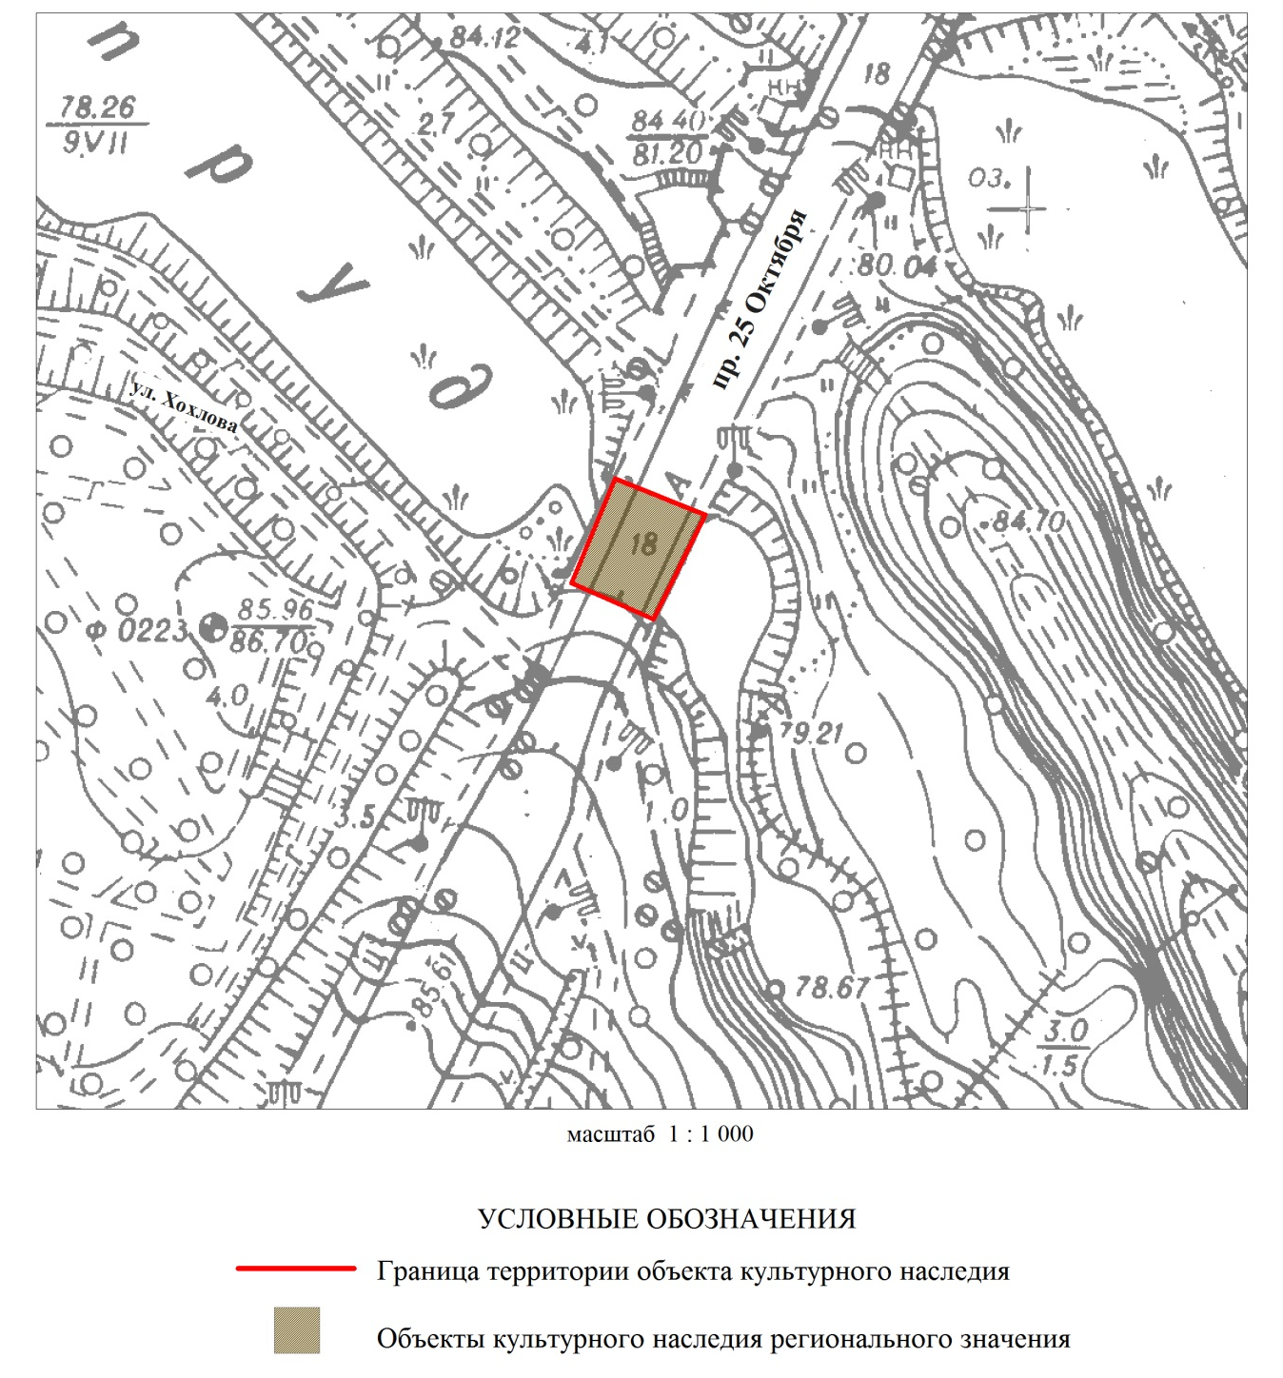

- Описание границ территории объекта культурного наследия

Границы территории объекта культурного наследия «Трехарочный мост» от точки 1 до точки 2 проходит на юго-восток по прямой, пересекая проспект 25 Октября, от точки 2 до точки 3 совпадает с границей территории объекта культурного наследия «Приоратский парк», от точки 3 до точки 4 проходит на северо-запад по прямой, пересекая проспект 25 Октября, от точки 4 до точки 6 совпадает с границей территории объекта культурного наследия «Ансамбль Гатчинского дворца и парка», от точки 6 до точки 1 совпадает с границей территории объекта культурного наследия «Ансамбль Гатчинского дворца и парка».

- План поворотных точек границ территории объекта культурного наследия

- Координаты поворотных точек границ территории объекта культурного наследия

Номер поворотной точки | Координаты поворотных точек в МСК (метры)
 | Х |  | Y
1 |  | 2 |  | 3
1 |  | 52559.86 |  | 102539.65
2 |  | 52554.75 |  | 102552.48
3 |  | 52539.31 |  | 102544.86
4 |  | 52544.66 |  | 102532.76
5 |  | 52553.97 |  | 102536.39
6 |  | 52557.10 |  | 102538.23

Подготовлено:
Главный специалист отдела по осуществлению полномочий Ленинградской области в сфере объектов культурного наследия департамента государственной охраны, сохранения и использования объектов культурного наследия комитета по культуре Ленинградской области

_________________А.Е. Смирновой

Согласовано:
Начальник департамента государственной охраны, сохранения и использования объектов культурного наследия комитета по культуре Ленинградской области

__________________А.Н. Карлов

Заместитель начальника департамента государственной охраны, сохранения и использования объектов культурного наследия комитета по культуре Ленинградской области

__________________ Г.Е. Лазарева

Начальник отдела по осуществлению полномочий Ленинградской области в сфере объектов культурного наследия департамента государственной охраны, сохранения и использования объектов культурного наследия комитета по культуре Ленинградской области

_____________________ С.А. Волкова

Начальник сектора правового обеспечения департамента государственной охраны, сохранения и использования объектов культурного наследия комитета по культуре Ленинградской области
_____________________О.А. Лавриненко
Ознакомлен:
Заместитель начальника департамента государственной охраны, сохранения и использования объектов культурного наследия комитета по культуре Ленинградской области

__________________ Г.Е. Лазарева

Начальник отдела по осуществлению полномочий Ленинградской области в сфере объектов культурного наследия департамента государственной охраны, сохранения и использования объектов культурного наследия комитета по культуре Ленинградской области

__________________С.А. Волкова

Начальник отдела взаимодействия с муниципальными образованиями, информатизации и организационной работы комитета по культуре Ленинградской области

__________________Т.П. Павлова

Главный специалист отдела по осуществлению полномочий Ленинградской области в сфере объектов культурного наследия департамента государственной охраны, сохранения и использования объектов культурного наследия комитета по культуре Ленинградской области

_________________А.Е. Смирнова

